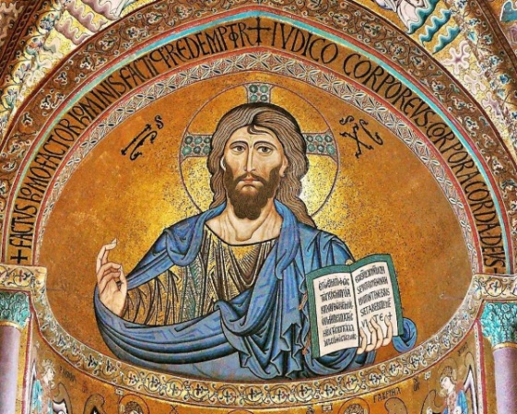

Que veña o teu Reino

**Noso Pai que estás e reinas no ceo,**  
que estás tamén e queres reinar na terra;  
axúdanos a ser e vivir como irmáns.  
**Que o teu nome sexa bendito,** santificado, respectado;   
que todos te coñezan, e que nós che deamos   
a coñecer na nosa vida.  
**Que veña o teu Reino:** que veña a xustiza,   
a solidariedade, a paz;  
que ninguén morra de fame, nin de sede, nin de odio;  
que ninguén sexa explotado, oprimido,  
que ninguén sexa excluído, marxinado, discriminado.  
**Que veña o teu Reino,** o teu Espírito,   
e se apropie dos nosos corazóns  
e empece neles a reinar con forza,   
para que nos empeñemos xa en facer a túa vontade   
na terra, como se fai no ceo;   
para que anticipemos xa no chan  
o reino de solidariedade que hai no ceo. **AMÉN.**

*José E. Ruiz de Galarreta*

. **AMÉN.**

*José E. Ruiz de Galarreta*

**Te lo pedimos con María, reina de las Misiones. Amén.**